PROGETTO DEFINITIVO
Titolo Progetto:
Servizio di accesso ad internet con copertura comunale mediante tecnologia WIFI



_________________________ _____________________
FIRMA DATA
(Qualifica, Nome e Cognome)
INDICE DEI CONTENUTI

1 Dati salienti sul Progetto................................................................4
1.1 Titolo del Progetto....................................................................4
1.2 Descrizione del Progetto...........................................................4
1.3 Wifi: Caratteristiche Generali...................................................5
1.4 Obiettivi del Progetto................................................................5
1.5 Durata del Progetto...................................................................6
1.6 Costo Generale..........................................................................6
1.7 Area di interesse........................................................................6
2 Architettura del sistema.................................................................7
2.1 Introduzione dell'Architettura.....................................................7
2.2 Rete wireless di accesso.............................................................7
2.3 Rete wireless di trasporto...........................................................7
2.4 Piattaforma centrale di gestione.................................................8
2.5 Elenco delle postazioni...............................................................8
2.6 Captive portal.............................................................................8
2.7 Impatto turistico e commerciale.................................................8
2.8 Impatto ambientale.....................................................................9
2.9 Wifi: Sponsorizzazione...............................................................9
2.10 Schema della rete......................................................................9
3 Obiettivi, attività e tempistica.....................................................11
3.1 Modello di gestione del progetto..............................................11
3.2 Obiettivi realizzativi.................................................................12
3.3 Descrizione delle attività..........................................................22
3.4 Preventivazione costi................................................................28
3.4.1 Tabella Costi......................................................................29
3.4.2 Tabella Entrate...................................................................29
4 Cronoprogramma del Progetto...................................................31
4.1 Cronoprogramma......................................................................31
4.2 Milestone di Progetto...............................................................32
5 Modello di Gestione......................................................................33
5.1 Modello di Gestione a regime..................................................33
6 Piano di sostenibilità finanziaria a regime.................................34
1 Dati salienti sul Progetto

1.1 Titolo del Progetto

Servizio di accesso ad internet con copertura comunale mediante tecnologia WIFI.

1.2 Descrizione del Progetto

Il Progetto suddetto intende garantire una copertura totale all'area urbana del comune di Sannicola, comprendente dunque anche le frazioni limitrofe di San Simone, Chiesanuova e Lido Conchiglie.

Il servizio garantisce il servizio cittadino nell'intero arco di giornata, dunque si può accedere alla rete in qualsiasi momento e in qualsiasi posto compreso nei confini comunali. Questo necessita, onde prevenire l'incolumità giuridica del comune di Sannicola, che i cittadini o i turisti richiedano tale servizio identificandosi e che siano date loro le credenziali d'accesso al servizio.

Per garantire la stesura della rete di comunicazione si prevede l'uso di un gruppo di router in lavoro parallelo per non sovraccaricare il sistema con le richieste dei cittadini, e di una moltitudine di bridge wifi che estendano il segnale sulla superficie comunale. A tal proposito, le apparecchiature hanno bisogno di una protezione dalle intemperie o dagli atti di vandalismo e si è giunti alla conclusione che il pagamento di un canone di affitto a privato per l'installazione dei ripetitori fosse inappropriata, mentre si è pensato, anche grazie alla dislocazione comunale, l'uso dei lampioni.

Inoltre per permettere un servizio efficiente, si deve poter avere una o più postazioni che fungono da centri di controllo della rete comunale, che hanno la possibilità di localizzare tutti i dispositivi che fanno parte dell'architettura di rete e controllare se ci sono eventuali guasti. Nel caso in cui sia qualche malfunzionamento, una squadra di tecnici dovrà essere pronta ad intervenire per sistemare i guasti e rendere il servizio nuovamente disponibile nel più breve tempo possibile.

Nella realizzazione del sistema di connettività WiFi, si intende coinvolgere, in qualità di sponsor, le attività commerciali sannicolesi, tramite bando pubblico. Quando ci si connetterà tramite i bridge cittadini, si accederà ad una pagina iniziale, dedicata a Sannicola e ai servizi che offre. Le attività commerciali potranno contattare il Comune e proporsi come sponsor del progetto, ottenendo visibilità tramite banner pubblicitari sul captive portal (pagina di benvenuto). Dipendentemente dal numero di attività commerciali coinvolte, il progetto potrebbe ampliarsi e vedere migliorare l'infrastruttura, quindi, l'efficienza del servizio all'interno del territorio comunale.

1.3 Wifi: Caratteristiche Generali
L'accesso ad internet in zone pubbliche è diventato un servizio a valore aggiunto per strutture pubbliche e private.
Oltre all'accesso alla rete, con un sistema WiFi, si possono veicolare informazioni di qualsiasi natura per fornire servizi alla cittadinanza. Una pagina di benvenuto, denominata ″Captive Portal″, guiderà l'utente, oltre che su internet, anche su un sito tematico con immagini, video fornendo al cittadino o al turista visibilità su servizi, informazioni meteo, notizie locali, eventi.
Il servizio WiFi, per come viene proposto, permette non solo di leggere la propria mail, accedere ai social network, effettuare ricerche, ma anche e soprattutto valorizzare il territorio ed i servizi comunali.
I bridge WiFi sono caratterizzati da:
Accesso wireless gratuito ad internet
fornire accesso internet ai cittadini e ai turisti in armonia alle attuali norme vigenti;
• Semplicità di utilizzo
gli utenti hanno un proprio portale per registrarsi al servizio;
• Captive Portal
pagina di benvenuto personalizzabile in base alle esigenze di chi offre il servizio WiFi;
• Flessibilità e controllo delle risorse
libertà di scelta sul tipo di servizio da offrire in termini di tempo e traffico;
• Facile installazione
possibilità di installazione in luoghi aperti o chiusi.
Quando si entra in una zona coperta da WiFi, l'utente rileva la rete wireless con il proprio PC, palmare, tablet o telefonino. Appena l'utente si collega alla rete verrà indirizzato verso una pagina di autenticazione sulla quale inserire le proprie credenziali per navigare. La registrazione richiede semplicemente nome, cognome e numero di cellulare ed avviene in pochi minuti. A registrazione completata il software invierà un sms all'utente contenente la sua password di accesso alla rete WiFi.
Da questo momento in poi l'utente è libero di navigare.

1.4 Obiettivi del Progetto

Gli obiettivi del progetto sono i seguenti:
- garantire un accesso 24/7 alla rete Internet all'intero comune di Sannicola (e frazioni), utilizzando delle credenziali di autorizzazione;
- garantire un sistema centralizzato di controllo della rete in modo da poter far fronte ad eventuali problemi e migliorare così l'infrastruttura di una determinata area;
- garantire una continua manutenzione della rete in modo da far fronte ad eventuali problemi hardware e risolverli nel minor tempo possibile;
- creare un'interfaccia con gli sponsor che aderiscono al progetto in modo da dare a quest'ultimi un'ottima vetrina sulla quale pubblicizzare i propri prodotti.

1.5 Durata del Progetto

La Durata prevista per il progetto è di 12 Mesi.

1.6 Costo Generale

Il costo generale previsto per il progetto è di € 210.600.

1.7 Area di Interesse

L'area d'interesse sarà l'intero comune di Sannicola, incluse le frazioni di San Simone, Chiesanuova e Lido Conchiglie.
È importante sottolineare che nel periodo estivo gli accessi potrebbero aumentare notevolmente per via del turismo e quindi si deve prevedere un'infrastruttura solida, che possa reggere anche in situazioni di grande carico.
2 Architettura del sistema

2.1 Introduzione dell'Architettura

Il sistema, di seguito descritto nelle sue componenti, sarà composto da:
- Rete wireless di accesso (punto-multi-punto a 2.4 Ghz)
- Rete wireless di trasporto (punto-punto a 5.4 Ghz)
- Piattaforma centrale di gestione
- Elenco delle postazioni
- Captive portal

Gli apparati wireless per il collegamento (punto-punto, punto-multi-punto) dell'intera infrastruttura sono caratterizzati da:
- Largo raggio di copertura;
- Bassa latenza di rete;
- Dimensioni fisiche contenute;
- Assorbimenti elettrici bassi;
- Resistenza agli agenti atmosferici;
- Operatività con umidità dal 5% al 95% e temperatura da -5° a 50°.

2.2 Rete wireless di accesso

Gli apparati wireless di accesso permettono agli utenti nelle aree di copertura di collegarsi alla medesima rete wifi comunale, di registrarsi, autenticarsi e navigare su internet. Gli apparati sono basati su tecnologia 802.11b/g/n.

2.3 Rete wireless di trasporto
Gli apparati wireless della rete di trasporto costituiscono l'infrastruttura generale per collegare più apparati wireless di accesso sull'intero territorio comunale. Gli apparati sono basati su tecnologia 802.11a.

2.4 Piattaforma centrale di gestione

La piattaforma centrale di gestione è costituita da soluzioni hardware e software per controllare tutti i processi del sistema hotspot: registrazione degli utenti, log sugli accessi, ospitalità del captive portal e monitoraggio sulla rete di accesso e di trasporto.

2.5 Elenco delle postazioni

L'elenco delle postazioni dipenderà dalla partecipazione, in qualità di sponsor del progetto, delle attività commerciali dislocate sul territorio. Il primo bridge sarà installato presso piazza della Repubblica. Le altre aree individuate come prossime potenziali installazioni sono il centro storico di Sant'Angelo, la Madonna delle Grazie e la villetta comunale "Padre Pio".

2.6 Captive portal

Il captive portal è la pagina di benvenuto che accoglie gli utenti tutte le volte che si collegano alla rete hotspot wifi. Le funzioni del captive portal sono principalmente due: autenticare/registrare gli utenti e presentare un sito informativo. Non c'è limite al numero e alla tipologia di informazioni da inserire sul captive portal. Questo strumento offre un vero valore aggiunto in quanto veicola informazioni localizzate su servizi, eventi, meteo e notizie della città di Sannicola ed, essendo totalmente personalizzabile, può offrire elevata visibilità alle attività commerciali aderenti al progetto tramite i banner pubblicitari.

2.7 Impatto turistico e commerciale

L'impatto turistico è facilmente intuibile: chiunque potrà visualizzare comodamente sul telefonino i servizi a sua disposizione: dove andare a mangiare o dormire, l'orario dei treni in arrivo o in partenza dalla stazione, informazioni sulla differenziata, il numero di telefono dei vigili urbani, gli eventi e le manifestazioni in programma, l'orario di apertura del castello e del museo e tutto ciò che l'amministrazione comunale vorrà mettere in risalto.
L'impatto commerciale per le attività che prenderanno parte al progetto è elevato. Il captive portal sarà la pagina internet più visualizzata dai cittadini e dai turisti, gli spazi pubblicitari avranno un elevato valore commerciale e, in più, ci sarà anche un buon ritorno d'immagine per aver contribuito ad innovare il sistema di informazione e comunicazione del territorio di Sannicola.

2.8 Impatto ambientale

I livelli dei campi elettromagnetici dei dispositivi WiFi sono molto più bassi dei telefoni cellulari e dei dispositivi televisivi, poiché il segnale emesso è tipicamente non superiore ai 100 milliwatt, sia dei router/access point che delle schede di rete dei computer. Le tecnologie WiFi e HiperLAN2 utilizzando alte frequenze operano con emissioni particolarmente basse.
Sulla base degli studi finora effettuati, l'Health Protection Agency (Agenzia protezione della salute) britannica non vede alcun motivo per cui il WiFi non dovrebbe continuare ad essere utilizzato.

2.9 Wifi: Sponsorizzazione

La pubblicità è l'anima del commercio. Con questo progetto l'amministrazione darà la possibilità alle attività produttive locali di acquistare, per la durata di un anno, uno spazio pubblicitario su una pagina internet di altissimo valore commerciale, a prezzi estremamente ridotti. Tale possibilità verrà data attraverso avviso pubblico nel quale si spiegherà l'essere del progetto, il suo impatto e la data di scadenza per la presentazione delle richieste di sponsorizzazione. Nello specifico, il contributo annuale per il banner centrale (Formato 2) è di euro 500, mentre quello per i banner più piccoli (Formato 1) è di euro 300. Il periodo minimo di adesione è di 6 mensilità, quello massimo è di 24 mensilità. Avendo la possibilità di variare ad ogni click, in maniera random, tutte le inserzioni, l'avviso avrà limite di tempo, ma non limite di adesione. Allo scadere dell'anno, l'amministrazione provvederà a ripresentare l'avviso e a dare, così, la possibilità a tutte le realtà produttive di inserirsi nel progetto.

2.10 Schema della rete

L'infrastruttura dovrà essere caratterizzata come segue:
- i dispositivi che vorranno connettersi (cellulari, computer, pda, laptop, iphone o game system);
- gli access point che acquisiranno le connessioni;
- i router che gestiranno i percorsi per l'interscambio di dati con l'esterno
- il server in cloud che gestirà il flusso delle richieste internet sia per quanto riguarda il servizio stesso, sia per quanto riguarda l'autenticazione per utilizzarlo.
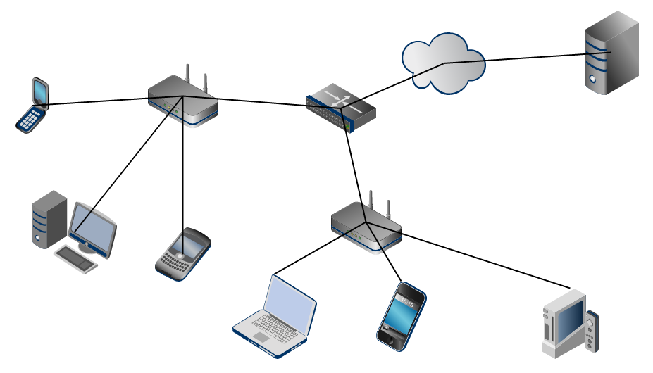
3 Obiettivi, attività e tempistica

3.1 Modello di gestione del progetto

Per un’ottimizzazione della spesa in termini di risorse professionali si individueranno in base al timing di progetto le figure necessarie da aggiungere al gruppo di riferimento.
Sin dalla sua fase iniziale il progetto ha previsto l’impegno di un responsabile organizzativo esperto in tema di organizzazione di reti wifi comuniali e sviluppo web.
Ultimata la fase progettuale, sarà necessario l’apporto di due ulteriori figure di tipo tecnico, in particolare:
- Un professionista con esperienza di gestione tecnico-amministrativa di progetti di ICT, che curerà gli aspetti economico-amministrativi strettamente connessi agli aspetti di tipo tecnico.
- Una ulteriore risorsa, con apporto variabile in termini di tempo in base alle fasi del progetto, coinvolta nella gestione tecnica dello stesso; il professionista in esame, affiancando l’esperto di politiche di società dell’informazione, sarà impiegato nelle fasi di analisi dei servizi e nelle successive fasi di sperimentazione ed affiancamento.
Le risorse tecniche descritte, per gli aspetti di competenza, gestiranno la delicata fase di rapporti tra enti locali e aziende che eseguiranno i lavori, nonché le fasi di collaudo dei sistemi e degli applicativi.

Si utilizzeranno parte delle risorse economiche disponibili per la fase di realizzazione e sperimentazione dei servizi per attività di affiancamento, pertanto verrà creato un gruppo di tecnici e professionisti che svolgeranno compiti di affiancamento e assistenza sotto il coordinamento del management tecnico del progetto.

Lo staff comprenderà anche un professionista che si occuperà delle attività di comunicazione e di un tecnico esperto in contabilità e rendicontazione.

Verrà creato uno staff di consulenti organizzato secondo il seguente schema:

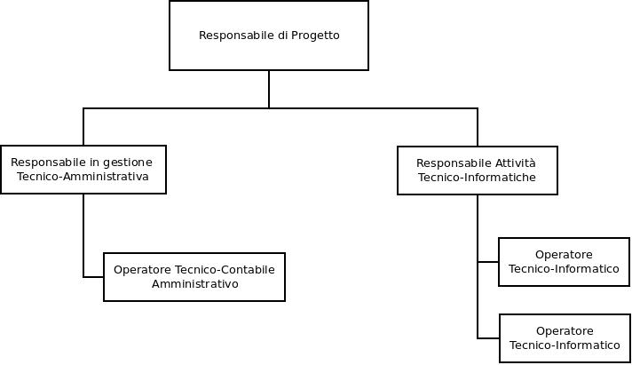
Dove:
- Responsabile di progetto sarà l’esperto in tema di sviluppo locale, pianificazione e programmazione economica che ha seguito le fasi iniziali del progetto.
- Responsabile in gestione tecnico-amministrativa sarà un professionista con esperienza di gestione tecnico- amministrativa di progetti di ICT.
- Responsabile attività tecnico-informatiche sarà l’ esperto in tema di società dell’informazione e sistemi informativi che ha seguito la fase iniziale del progetto.
- Gli Operatori tecnico – informatici saranno figure tecniche in grado di seguire le fasi di rilascio dei servizi, sperimentazione e affiancamento sotto il coordinamento dello staff tecnico descritto.
- Operatore tecnico contabile-amministrativo sarà un tecnico esperto in attività di rendicontazione e gestione contabile.

3.2 Obiettivi realizzativi

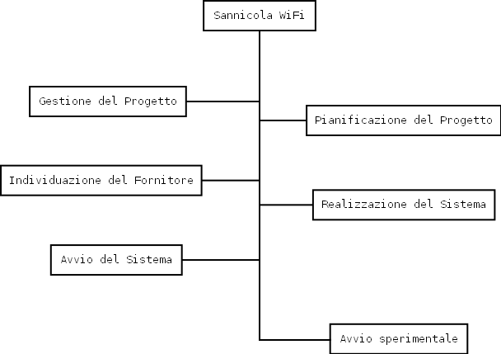

Obiettivo Realizzativo Gestione del Progetto

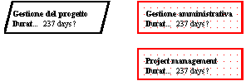

Obiettivo Realizzativo | Gestione del Progetto
Descrizione | Comprende tutte le azioni organizzative, amministrative e tecniche necessarie per la corretta ed efficiente gestione del progetto.
Attività | Gestione Amministrativa  Project Management
Risultati attesi | D.1.1 – Atti Amministrativi e Documenti vari  D.1.2 – Report finale di rendicontazione  D.1.3 – Documentazione di Project Management  D.1.4 – Relazione tecnica finale di progetto
Durata | 11 mesi
Costo totale previsto per la Gestione del Progetto | €

Obiettivo Realizzativo Pianificazione del Progetto



Obiettivo Realizzativo | Pianificazione del Progetto
Descrizione | Comprende lo studio di fattibilità e il piano di realizzazione.
Attività | Studio di Fattibilità  Piano di Realizzazione
Risultati attesi | D.2.1 – Documento di Fattibilità  D.2.2 – Il Piano di Realizzazione
Durata | 2 mesi
Costo totale previsto per la Pianificazione del Progetto | €

Obiettivo Realizzativo Individuazione del Fornitore

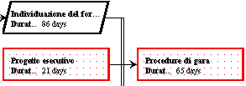

Obiettivo Realizzativo | Individuazione del Fornitore
Descrizione | Stesura del Bando di gara con relativo capitolato tecnico per l’aggiudicazione dei lavori.
Attività | Progetto Esecutivo  Procedure di gara
Risultati attesi | D.3.1 – Bando di Gara
Durata | 4 mesi
Costo totale previsto per l'Individuazione del Fornitore | €

Obiettivo Realizzativo Realizzazione del Sistema

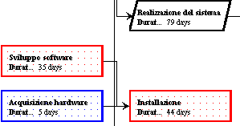

Obiettivo Realizzativo | Realizzazione del Sistema
Descrizione | La realizzazione dei servizi è un obiettivo complesso all’interno del quale possono essere individuati una serie di sotto obiettivi che verranno raggiunti svolgendo una serie di sotto attività.  In particolare con una continua attività di affiancamento da parte di uno staff di progetto si supporterà il Comune durante le fasi di infrastrutturazione dei servizi che avverranno ad opera degli esecutori individuati con le procedure di gara.  I servizi che verranno realizzati sono:  Copertura WiFi del comune: tutta la superficie del comune di Sannicola dovrà essere coperta dalla rete WiFi in modo da permettere una servizio continuo e duraturo.  Centro di monitoraggio della rete WiFi: il comune dovrà avere dei centri di monitoraggio della rete in modo da individuare immediatamente eventuali guasti dell'hardware o del software che gestiscono la rete.  Sistema per sponsor commerciali: il servizio deve permettere a delle aziende commerciali di poter comparire all'interno del portale web di autenticazione, in modo da garantire pubblicità nei loro confronti e delle entrate per il Comune di Sannicola.
Attività | Sviluppo Software  Acquisizione Hardware  Installazione
Risultati attesi | H.4.1 – Fornitura hardware per la realizzazione dei servizi inerenti alla copertura WiFi del comune di Sannicola.  S.4.1 – Copertura WiFi del comune.  S.4.2 – Centro di monitoraggio della rete WiFi.  S.4.3 – Sistema per sponsor commerciali.
Durata | 4 mesi
Costo totale previsto per la Realizzazione del Sistema | €

Obiettivo Realizzativo Avvio del Sistema

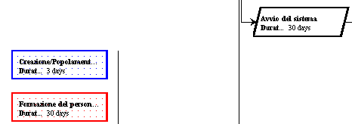

Obiettivo Realizzativo | Avvio del Sistema
Descrizione | L'attività consiste nell'avvio del sistema con relativa formazione del personale e relativa creazione/popolamento della banca dati.
Attività | Creazione/Popolamento banca dati  Formazione del Personale
Risultati attesi | D.5.1 – Attestato della formazione del personale
Durata | 2 mesi
Costo totale previsto per l'Individuazione del Fornitore | €

Obiettivo Realizzativo Avvio Sperimentale

Obiettivo Realizzativo | Avvio Sperimentale
Descrizione | L'attività consiste nello sperimentare tutte le funzionalità previste dai precedenti punti, aiutando i dipendenti responsabili a prendere dimestichezza con gli strumenti messi a disposizione dal progetto.
Attività | Firma del Contratto  Collaudo  Fine Progetto
Risultati attesi | D.6.1 – Relazione sull'avvio dei servizi
Durata | 5 mesi
Costo totale previsto per l'Individuazione del Fornitore | €

Grafico degli obiettivi dettagliato

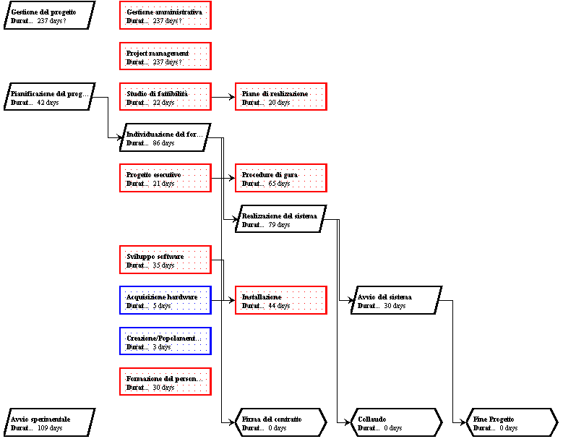
3.3 Descrizione delle attività

Tabella attività A.1.1

Obiettivo Realizzativo | Gestione del Progetto
Nome dell'attività | A.1.1 Gestione Amministrativa
Inizio (giorni solari dall'inizio del Progetto) | 0 | Fine (giorni solari dall'inizio del Progetto) | 330
Obiettivo dell'attività | Gestione del Progetto dal punto di vista amministrativo
Descrizione del lavoro previsto nell'attività | Attività svolta dall’Ufficio Unico riguardante la Gestione Amministrativa e Contabile della spesa.
Prodotti dell'Attività | D.1.1 | Atti amministrativi e documenti vari | D
 |  | Determinazioni di impegno di spesa e atti di liquidazione della spesa; Disciplinari di incarico; Corrispondenza; ecc...
 | D.1.2 | Report finale di progetto | D
 |  | Documento di progetto
Costo dell'attività | €

Tabella attività A.1.2

Obiettivo Realizzativo | Gestione del Progetto
Nome dell'attività | A.1.2 Project Management
Inizio (giorni solari dall'inizio del Progetto) | 0 | Fine (giorni solari dall'inizio del Progetto) | 330
Obiettivo dell'attività | Gestione del Progetto dal punto di vista amministrativo
Descrizione del lavoro previsto nell'attività | L’Attività prevede la pianificazione del progetto, le attività relative alla conduzione di riunioni, l’organizzazione e la gestione delle risorse e del gruppo di lavoro di progetto, il controllo ed il monitoraggio del progetto con particolare riferimento ai tempi, alle risorse e ai costi.
Prodotti dell'Attività | D.1.3 | Documentazione di Project Management | D
 |  | Evidenze oggettive che evidenziano l’attività di Project Management
 | D.1.2 | Relazione tecnica finale di progetto | D
 |  | Relazione finale di progetto redatta dal Project Manager in cui si illustrano le attività svolte, le soluzioni tecniche adottate, i risultati ottenuti, e quant’altro avvenuto durante la realizzazione del progetto.
Costo dell'attività | €

Tabella attività A.2.1

Obiettivo Realizzativo | Pianificazione del Progetto
Nome dell'attività | A.2.1 Studio di fattibilità
Inizio (giorni solari dall'inizio del Progetto) | 0 | Fine (giorni solari dall'inizio del Progetto) | 31
Obiettivo dell'attività | Effettuare lo studio di fattibilità.
Descrizione del lavoro previsto nell'attività | Effettuare lo studio di fattibilità.
Prodotti dell'Attività | D.2.1 | Atti amministrativi e documenti vari | D
 |  | Documento di fattibilità.
Costo dell'attività | €

Tabella attività A.2.2

Obiettivo Realizzativo | Pianificazione del Progetto
Nome dell'attività | A.2.2 Piano di Realizzazione
Inizio (giorni solari dall'inizio del Progetto) | 31 | Fine (giorni solari dall'inizio del Progetto) | 62
Obiettivo dell'attività | Effettuare il piano di realizzazione.
Descrizione del lavoro previsto nell'attività | Effettuare il piano di realizzazione.
Prodotti dell'Attività | D.2.2 | Atti amministrativi e documenti vari relativi alla pianificazione. | D
 |  | Documento di pianificazione del progetto.
Costo dell'attività | €

Tabella attività A.3.1

Obiettivo Realizzativo | Individuazione del fornitore
Nome dell'attività | A.3.1 Progetto esecutivo
Inizio (giorni solari dall'inizio del Progetto) | 62 | Fine (giorni solari dall'inizio del Progetto) | 90
Obiettivo dell'attività | Creare il progetto esecutivo.
Descrizione del lavoro previsto nell'attività | Descrizione del progetto esecutivo.
Prodotti dell'Attività | D.3.1 | Bando nazionale. | D
 |  | Documento di pianificazione del progetto.
Costo dell'attività | €

Tabella attività A.3.2

Obiettivo Realizzativo | Individuazione del fornitore
Nome dell'attività | A.3.2 Procedure di gara
Inizio (giorni solari dall'inizio del Progetto) | 90 | Fine (giorni solari dall'inizio del Progetto) | 170
Obiettivo dell'attività | Gestione procedure di gara.
Descrizione del lavoro previsto nell'attività | Stesura del bando di gara con relativo capitolato tecnico per l'aggiudicazione dei lavori.
Prodotti dell'Attività | D.3.1 | Bando di gara. | D
 |  | Documento di pianificazione del progetto.
Costo dell'attività | €

Tabella attività A.4.1

Obiettivo Realizzativo | Realizzazione del sistema
Nome dell'attività | A.4.1 Sviluppo software
Inizio (giorni solari dall'inizio del Progetto) | 170 | Fine (giorni solari dall'inizio del Progetto) | 210
Obiettivo dell'attività | Realizzare il software.
Descrizione del lavoro previsto nell'attività | Realizzare il software.
Prodotti dell'Attività | H.4.1 | Fornitura del software. | H
 |  | Fornitura del software open source.
Costo dell'attività | €

Tabella attività A.4.2

Obiettivo Realizzativo | Realizzazione del sistema
Nome dell'attività | A.4.2 Acquisizione hardware
Inizio (giorni solari dall'inizio del Progetto) | 170 | Fine (giorni solari dall'inizio del Progetto) | 180
Obiettivo dell'attività | Acquisizione dell'hardware.
Descrizione del lavoro previsto nell'attività | Acquisizione dell'hardware: bridge, router, server e cavi.
Prodotti dell'Attività | H.4.2 | Fornitura del hardware. | H
 |  | Fornitura dell'hardware.
Costo dell'attività | €

Tabella attività A.4.3

Obiettivo Realizzativo | Realizzazione del sistema
Nome dell'attività | A.4.3 Installazione
Inizio (giorni solari dall'inizio del Progetto) | 210 | Fine (giorni solari dall'inizio del Progetto) | 270
Obiettivo dell'attività | Installazione dei dispositivi nel paese.
Descrizione del lavoro previsto nell'attività | Installazione dei dispositivi nel paese.
Prodotti dell'Attività | H.4.3 | Documenti delle installazioni. | H
 |  | Documenti delle installazione precise e dettagliate.
Costo dell'attività | €

Tabella attività A.5.1

Obiettivo Realizzativo | Avvio del sistema
Nome dell'attività | A.5.1 Creazione/popolamento banca dati
Inizio (giorni solari dall'inizio del Progetto) | 270 | Fine (giorni solari dall'inizio del Progetto) | 273
Obiettivo dell'attività | Creazione/popolamento banca dati
Descrizione del lavoro previsto nell'attività | Creazione/popolamento banca dati.
Prodotti dell'Attività | H.5.1 | Documenti delle banche dati. | H
 |  | Documenti delle banche dati.
Costo dell'attività | €

Tabella attività A.5.2

Obiettivo Realizzativo | Avvio del sistema
Nome dell'attività | A.5.2 Formazione del personale
Inizio (giorni solari dall'inizio del Progetto) | 273 | Fine (giorni solari dall'inizio del Progetto) | 310
Obiettivo dell'attività | Formazione del personale
Descrizione del lavoro previsto nell'attività | Formazione del personale
Prodotti dell'Attività | H.5.2 | Attestati del personale. | H
 |  | Attestati del personale.
Costo dell'attività | €

3.4 Preventivazione costi

L'obiettivo è di fornire copertura totale al comune di Sannicola che è pari a 27000 m².
A fronte di questo dato rilevante è necessario preventivare la struttura informatica alla base del progetto.
L'utente/cittadino deve poter connettersi in modo trasparente e continuo con la rete. L'estensione o diramazione della rete dovrà avvenire tramite dei bridge wifi che faranno capo a 6 router centrali che comunicheranno direttamente con un Web Server esterno.
Nella comunicazione tra utente e router, almeno la prima volta bisogna autentificarsi tramite una semplice interfaccia grafica, con delle proprie credenziali, quindi è necessario mantenere un database con queste ultime.
Il sistema verrà installato con una media di 10 dispositivi giornalieri con un team di 10 esperti nel settore con un ammontare di 45 giorni uomo.
I bridge che verranno utilizzati copriranno singolarmente un'area con raggio 50 m. Il numero necessario di bridge previsti per coprire tutta la superficie suddetta sarà pari a 270 unità.
Per quanto riguarda i router, questi saranno ad una distanza paritetica in modo da permettere una dislocazione omogenea dei bridge, permetteranno inoltre la comunicazione con un Web Server centralizzato.
Una volta collaudato il tutto per 30 giorni si provvederà ad informare la cittadinanza con attività di informazione quali: volantinaggio, incontri, social network.
Il costo di manutenzione annuale dei dispositivi massimo è stato calcolato utilizzando la formula di Apollonio di Perga, per la quale il prezzo di manutenzione annuale di un gruppo di dispositivi elettronici è calcolato sommando il numero di dispositivi, dividendoli per 10 e moltiplicandoli per il coefficiente di Apollonio, ovvero il prezzo del dispositivo più economico.

3.4.1 Tabella Costi

Voce di Costo | Numero | % Incidenza | Importo
Progettazione Database |  | 1,42 | € 3.000
Hardware |  | 47,48 | € 100.000
Router | 6 | 1,03 | € 2.160
Bridge WiFi | 270 | 46,46 | € 97.840
Manodopera | 10 | 14,25 | € 30.000
Installazione Router |  | 0,28 | € 600
Installazione Bridge |  | 4,75 | € 10.000
Installazione Web Server |  | 0,48 | € 1.000
Configurazione dispositivi |  | 8,74 | € 18.400
Interfaccia grafica database e sicurezza |  | 1,90 | € 4.000
Collaudo |  | 0,95 | € 2.000
Avvio sperimentale |  | 1,19 | € 2.500
Divulgazione e pubblicità |  | 0,95 | € 2.000
Costi fissi (annuali) |  | 31,86 | € 67.100
Fornitura Elettrica |  | 3,80 | € 8.000
Connessione ad ISP |  | 1,71 | € 3.600
Manutenzione dispositivi |  | 4,99 | € 10.500
Affitto Web Server |  | 21,37 | € 45.000
TOTALE |  |  | € 210.600

3.4.2 Tabella Entrate

Voce di Entrata | Numero | % Incidenza | Importo annuo
Contributo banner |  | 100 | € 6.500
Formato 1 | 5 | 23,08 | € 1.500
Formato 2 | 10 | 76,92 | € 5.000
TOTALE |  |  | € 6.500

4 Cronoprogramma del Progetto

4.1 Cronoprogramma

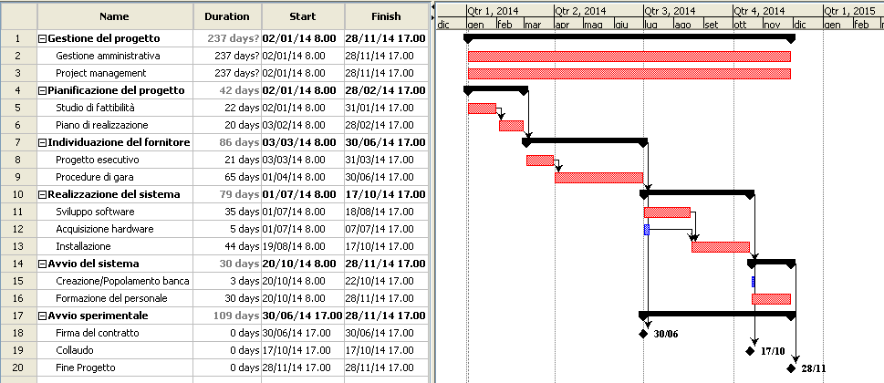
4.2 Milestone di Progetto

NOME | DESCRIZIONE | ATTIVITÀ PROPEDEUTICHE
Firma del Contratto | Definisce la data in cui viene firmato il contratto relativo al Progetto. | Progetto esecutivo  Procedure di gara
Collaudo | Definisce la data della fine delle fasi di avvio e sperimentazione previste nel progetto. In concomitanza con questa Milestone si conclude la fase di gestione del Progetto. | Sviluppo Software  Acquisizione Hardware  Installazione
Fine Progetto | Definisce la data della fine del progetto. | Creazione/Popolamento banca dati  Formazione del personale

5 Modello di Gestione

5.1 Modello di Gestione a regime

La gestione a regime dei servizi realizzati dal presente progetto sarà curata da una struttura centralizzata che erogherà supporto a tutti il Comune beneficiario.
La gestione a regime dei servizi consisterà essenzialmente nelle attività di:
- coordinamento;
- manutenzione hardware e software delle tecnologie;
- assistenza sistemistica ed applicativa;
- supporto applicativo;
- consulenza.
Il presente progetto, partendo dalle già ottime dotazioni alla base delle strutture centralizzate e dalla già parziale diffusione delle piattaforme applicative, intende effettuare un potenziamento del numero dei servizi e della loro efficacia, basandosi su interventi di affiancamento on the job e soprattutto su un piano di gestione che consentirà il mantenimento e la crescita delle infrastrutture di supporto alle attività.
Fondamentalmente la gestione e l’erogazione dei servizi avverrà tramite strutture centralizzate esistenti, che non rappresenteranno soltanto degli edifici attrezzati per ospitare sofisticati sistemi server, ma anche e soprattutto il centro di riferimento per le attività evolutive e di supporto allo sviluppo e alla diffusione dei servizi erogati.
L’idea di sostenibilità del progetto si basa dunque sul fatto che l’offerta di servizi renderà appetibile l’instaurazione dei rapporti duraturi con le entità comunali, che pur facendosi carico di costi di gestione, vedranno tramutati gli stessi in investimenti che porteranno significativi vantaggi in termini di efficientamento.

6 Piano di sostenibilità finanziaria a regime

Riportiamo di seguito una stima dei costi e delle entrate per i primi 60 mesi successivi alla conclusione del progetto. Si è ipotizzato un costo identico nei primi due anni e, a partire dal terzo anno, si è stimata una crescita dei costi pari al 3% annuo. Per quanto concerne le entrate, invece, al fine di garantire la sostenibilità finanziaria del progetto, si è ipotizzato che il comune possa dare spazio di sponsorizzazione nel portale per garantire delle entrate e spazio alle realtà locali. Inoltre si fa affidamento al finanziamento europero per l'iniziative sull'innovazione.

Costi | 1°Anno | 2°Anno | 3°Anno | 4°Anno | 5°Anno
Servizi centralizzati
Voci di costo | Totale | Totale | Totale | Totale | Totale
Personale | € 30.000,00 | € 30.000,00 | € 30.900,00 | € 31.827,00 | € 32.781,00
Consulenze | € 25.000,00 | € 25.000,00 | € 25.750,00 | € 26.521,00 | € 27.316,00
Servizi ICT | € 52.000,00 | € 52.000,00 | € 53.560,00 | € 55.165,00 | € 56.818,00
Entrate
Voci delle entrate | Totale | Totale | Totale | Totale | Totale
Sponsorizzazioni | € 30.000,00 | € 30.000,00 | € 30.900,00 | € 31.827,00 | € 32.781,00
Da contribuzione annua europea | € 70.000,00 | € 70.000,00 | € 70.000,00 | € 70.000,00 | € 70.000,00

